Prüfmaschinenmodernisierung
Im Labor für Werkstoffkunde findet derzeit die Modernisierung einer Zugprüfmaschine zur Durchführung von Kunststoffprüfungen statt. Die Modernisierung umfasst die mechanischen und elektronischen Komponenten sowie die Entwicklung einer dazu passenden Steuerungs-/Regelungssoftware. Die Einbindung von Unterschiedlichen Prüfmitteln z.B. zur Kraft- und Verformungsmessung soll möglich sein. Die Anforderungen an die Prüfmaschine sind auf Basis der geplanten Prüfungen zu entwickeln.
Eine besondere Anforderung ist, dass die Prüfungen komplett „remote fähig“ sein sollen, das bedeutet, dass die Maschinensteuerung, die Überwachung der Prüfung, die Datenbereitstellung und -auswertung, aber perspektivisch auch die Handhabung der Proben, also die Probenzu- und -abführung und die Probendokumentation, komplett ortsunabhängig erfolgen können.
Die Steuerungs-/Regelungsaufgaben sollen über einen RevolutionPi mit dem Betriebssystem Raspbian erfolgen. Konkret sind hierüber zunächst die folgenden Aufgaben zu realisieren:
- Steuerung des Servo-Antriebes sowie eines pneumatischen Spannzeuges
- Erfassung und Verarbeitung der Messdaten einer Kraftmesszelle sowie eines optischen Dehnungsgebers,
- Speicherung der Messreihen mit den dazugehörigen Prüfparametern und die Überwachung mit einer Webcam.
Neben den rein technischen Rahmenbedingungen sind bei der Modernisierung auch entsprechende Normen und Richtlinien für den Betrieb (Arbeits- und Maschinensicherheit), für die Durchführung der Prüfungen sowie die Netz- und Informationssicherheit zu beachten. In Bezug auf die verwendeten Bauelemente und Datenstrukturen soll auf eine nachhaltige Nutzbarkeit geachtet werden, die einen Betrieb über min 15 Jahre hinweg ermöglichen.
Bisher fanden im Rahmen von studentischen Arbeiten die folgenden Arbeiten statt (siehe Bild 1):
- Modernisierung der mechanischen Komponenten (Antrieb, Getriebe)
- Modernisierung der elektronischen Komponenten (Motor, Schaltung, Steuerungs-/Regelung über RevolutionPi)
- Erste Entwickelungsschritte zur Programmierung der Steuerungssoftware und der Messdatenverarbeitung

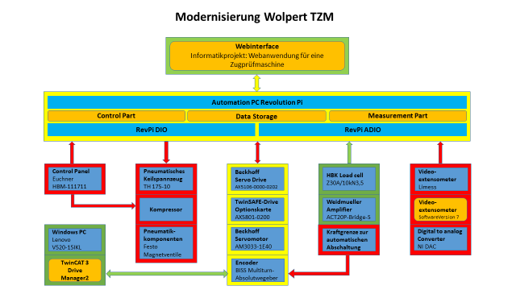
Grün bearbeitet, angebunden Gelb in Bearbeitung Rot noch nicht bearbeitet
Bild 1: Übersicht über die unterschiedlichen Elemente der Maschinenmodernisierung

Aufgabenstellung SoSe 2024:
Aufbau und die Erprobung der Baugruppe Handbetrieb zur Maschineneinrichtung-
Aufgabe im Interdisziplinären Technik-Projekt ist die Gestaltung, der Aufbau und die Erprobung der Baugruppe Handbetrieb zur Maschineneinrichtug. Hierzu soll die Anbindung eines Control Panels und des Servo-Antriebes an den RevPi erfolgen, um die Traverse der Prüfmaschine im Handbetrieb verfahren zu können. Darüber hinaus soll mit dem Control Panel die Bedienung eines pneumatischen Keilspannzeuges über eine noch zu entwickelnde elektropneumatische Schaltung möglich sein. Die Teilaufgaben sind im Folgenden Aufgelistet:
- Anbindung des Control Panels und des Servo-Antriebes an den RevPi
- Entwicklung einer elektropneumatischen Schaltung und Ansteuerung des pneumatischen Keilspannzeuges
- Ermöglichen der Bedienung des pneumatischen Keilspannzeuges über das Control-Panel
- Inbetriebnahme des pneumatischen Keilspannzeuges
- Ermöglichen des „Verfahrens im Handbetrieb“ aller Komponenten

